**more ACADEMIC CONTINGENCY PLAN**

**SECOND TERM**

**TEACHER:** Diana Yamile Figueredo **GRADE:** THIRD

**SUBJECT:** English

**DELIVERY DATE:** MAY 22.

**THE NUMBERS**

Una de las primeras cosas que se hace cuando estudiamos inglés es aprender los números, porque es algo muy útil y se utilizarán muy a menudo y en numerosas ocasiones: para decir nuestra edad, la dirección de nuestra casa, el número de teléfono, para decir los precios, la hora, las fechas, etc.

1. Escribe de forma organizada los siguientes números en tu cuaderno



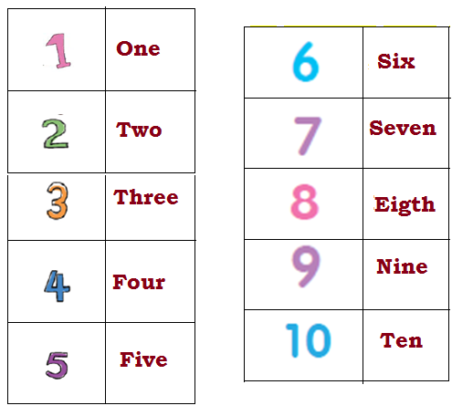

2. Dibuja en tu cuaderno la cantidad según la indicación.

|  |  |  |
| --- | --- | --- |
| **TWO DOLLS** | **FOUR APPLES** | **ONE TABLE** |
| **THREE PENCILS** | **SIX BALLS** | **NINE FLOWERS** |

3. Cuenta y escribe en ingles cada cantidad:

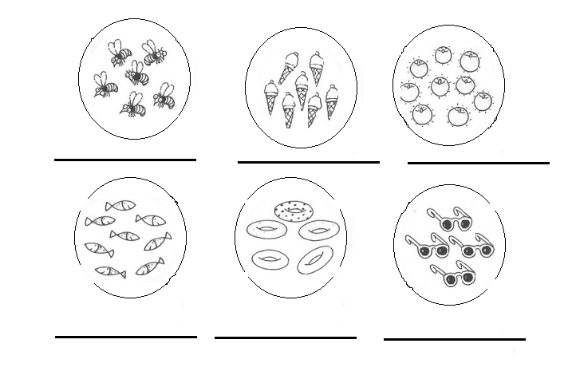



4. Observa y escribe ordenadamaente los números del 11 al 20 en tu cuaderno. Practica su pronunciacion en inglés.

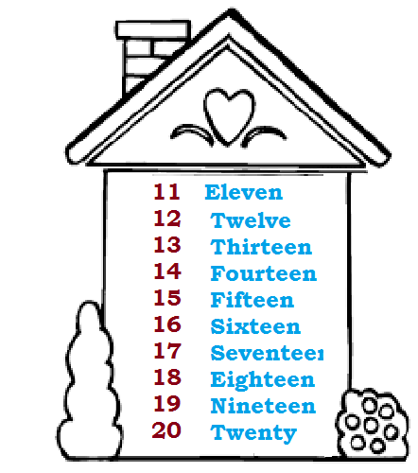

4. Dibuja y colorea en tu cuaderno:

* Sixteen red points
* twelve colorful flowers
* Seventeen happy faces.